
10~11年度第一学期期末综合练习卷（3） 2011.1.19
出卷：宋志芳 审核：初三数学备课组 初三（ ）班 姓名：___________
一、选择题：( 以下选择题的答案请填写在下面的表格中，不得在原“（ ）”内填写任何标记，否则不得分！)
1．二次根式的值等于………………………………………………………………（ ）
A．－2 B．±2 C．2 D．4
2．若关于x的一元二次方程kx²－2x－1＝0有两个不相等的实数根，则k的取值范围是（ ）
A．k>－1 B．k>－1且k≠0 C．k<1 D． k<1且k≠0
3．如图，在距楼房30米的A处，测得楼顶B的仰角为α，则楼房BC的高为……………( )
A．30tan α 米 B． 米 C．30sin α 米 D． 米
4．如图，∠C＝15°，且Combin＝Combin＝Combin，则∠E的度数为…………………………………（ ）
A．30° B．35° C．40° D．45°
5．下列函数中，自变量取值范围错误的是…………………………………………………（ ）
A．y＝3x－1中，x为全体实数 B．y＝(x－1)⁰中，x为全体实数
C．y＝中，x>－2 D．y＝中，x≠－1且x≠2
6．小明的讲义夹里放了大小相同的试卷共12页，其中语文4页、数学2页、英语6页，他随
机地从讲义夹中抽出1页，抽出的试卷恰好是数学试卷的概率为…………………（ ）
A. B. C. D.
7．下列命题，其中正确的有…………………………………………………………………（ ）
（1）长度相等的两条弧是等弧 （2）面积相等的两个圆是等圆
（3）劣弧比优弧短 （4）菱形的四个顶点在同一个圆上
A．1个 B．2个 C．3个 D．4个
8．如图，RtΔABC中，∠C＝90⁰，AC＝6，BC＝8，CD为直径的⊙O与AB相切于E， 则⊙O的
半径是……………………………………………………………………………………( )
A．2 B．2.5 C．3 D．4
9．已知点(－1,y₁)、(－3,y₂)、(,y₃)在函数y＝3x²＋6x＋12的图象上，那么y₁、y₂、y₃的大小
关系是……………………………………………………………………………………（ ）
A．y₁>y₂> y₃ B．y₂>y₁> y₃ C．y₂>y₃> y₁ D．y₃>y₁> y₂
（第10题）
A
B
C
O
D
(第3题)
(第4题)
(第8题)

10．如图，已知⊙O的半径为1，AB与⊙O相切于点A，OB与⊙O交于点C，OD⊥OA，垂足为D，则cos ∠AOB的值等于………………………………………………………（ ）
A．OD B．OA C．CD D．AB
题号 | 1 | 2 | 3 | 4 | 5 | 6 | 7 | 8 | 9 | 10
答案
二、填空题：
11．抛物线y＝x²－2x+3的顶点坐标是 ．
12．若2是关于x的一元二次方程x²＋3kx－10＝0的一个根，则k＝ ．
13．若某人沿坡度i＝3∶4的斜坡前进10m，则他比原来的位置升高了 _m．
14．已知⊙O₁和⊙O₂的半径分别为3 cm和5 cm，且它们相切，则圆心距O₁O₂等于 cm．
15．已知，α是锐角，若cos α＋sin30°＝1，则α＝ ．
16．CD是Rt△ABC的斜边AB上的高，AD、BD是方程x²－6x+4=0的两根，则S_{△ABC}＝ ．
17．如图，⊙O₁和⊙O₂的半径为2和3，连接O₁O₂，交⊙O₂于点P，O₁O₂＝7，若将⊙O ₁绕
点P是顺时针方向以30°/秒的速度旋转一周，请写出⊙O₁与⊙O₂相切时的旋转
时间为 秒．
（第18题）
（第17题）
（第13题）

18．在Rt△ABC中，∠C＝90⁰，AC＝3，BC＝4，若以C点为圆心、r为半径所作的圆与斜边AB只有一个公共点，则r的范围是 ．
三、解答题：
19．(1) 计算：① －sin60°＋(1－tan60°)^{－1}； ② ―(a―2)．

(2) 解方程：① ＝； ② x²－3x＋2＝0．

20．已知：如图，在△ABC中，D是AC的中点，E是线段BC延长线上一点，过点A作BE的平行线与线段ED的延长线交于点F，连结AE，CF．
A
E
C
B
F
D
（1）求证：AF＝CE；
（2）若AC＝EF，试判断四边形AFCE是什么样的四边形，
并证明你的结论．

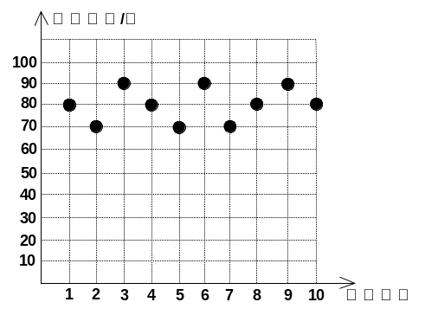
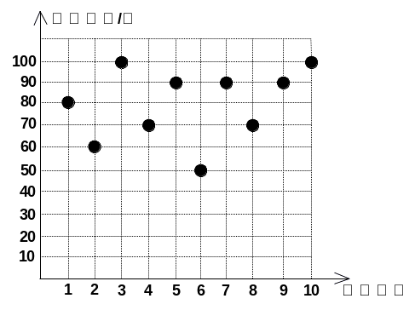
21．王华、张伟两位同学九年级10次数学单元自我检测的成绩（成绩均为整数，且个位数为0）分别如下图所示：
王华同学
张伟同学

(1) 根据上图中提供的数据填写下表：
 | 平均成绩（分） | 中位数（分） | 众数（分） | 方差（S²）
王华 |  |  | 80
张伟 |  | 85 |  | 260
(2) 如果将90分以上（含90分）的成绩视为优秀，则优秀率高的同学是________.
(3) 如果要从这两个同学选一位去参加数学竞赛，你可以给老师一些建议吗？

22．在“首届中国西部（银川）房·车生活文化节”期间，某汽车经销商推出A、B、C、D四种型号的小轿车共1000辆进行展销．C型号轿车销售的成交率为50%，其它型号轿车的销售情况绘制在图1和图2两幅尚不完整的统计图中．
（1）参加展销的D型号轿车有 辆；
（2）请你将图2的统计图补充完整；
（3）通过计算说明，哪一种型号的轿车销售情况最好？
型号
200
D
C
20%
B
20%
A
35%
各型号参展轿车数的百分比
已售出轿车/辆
A
B
C
D
150
100
50
0
98
130
168
（图2）
（图1）
（4）若对已售出轿车进行抽奖，现将已售出A、B、C、D四种型号轿车的发票（一车一票）放到一起，从中随机抽取一张，求抽到A型号轿车发票的概率．

23．小明想测量电线杆AB的高度，发现电线杆的影子恰好落在土坡的坡面CD和地面BC上，量得CD＝4米，BC＝10米，CD与地面成30⁰的角，且在此时测得1 米杆的影长为2米，求电线杆的高．

24．已知：如图，AB是⊙O直径，点P是AB延长线上一点，PC切⊙O于点C，在射线PA上截取PD＝PC，连结CD并延长交⊙O于点E．
(1) 求证：∠ABE＝∠BCE；
(2) 当点P在AB的延长线上运动时，判断sin∠BCE的值是否随点P位置的变化而变化，提出你的猜想并加以证明．

25．某商店经营一种小商品，进价为2.5元，据市场调查，销售单价是13.5元时平均每天销售量是500件，而销售单价每降低1元，平均每天就可以多售出100件．
（1）假设每件商品降低x元，商店每天销售这种小商品的利润是y元，请你写出y与x的之间的函数关系式，并注明x的取值范围；
（2）每件小商品销售价是多少元时，商店每天销售这种小商品的利润最大？最大利润是多少？（注：销售利润=销售收入－购进成本）

26．如图，已知⊙O的半径为6 cm，射线PM经过点O，OP＝10 cm，射线PN与⊙O相切于
点Q．A、B两点同时从点P出发，点A以5 cm/s的速度沿射线PM方向运动，点B以4 cm/s的速度沿射线PN方向运动．设运动时间为t s．
（第26题）
A
B
Q
O
P
N
M
（1）求PQ的长；
（2）当t为何值时，直线AB与⊙O相切？

27．如图①，正方形ABCD的顶点A、B的坐标分别为(0,10)、(8,4)，顶点C、D在第一象限．点P从点A出发，沿正方形按逆时针方向匀速运动，同时，点Q从点E(4，0)出发，沿x轴正方向以相同速度运动．当点P到达点C时，P、Q两点同时停止运动，设运动的时间为t秒．
（1）求正方形ABCD的边长；
（2）当点P在AB边上运动时，△OPQ的面积S（平方单位）与时间t（秒）之间的函数图象为抛物线的一部分（如图②所示），求P、Q两点的运动速度；
（3）求（2）中面积S（平方单位）与时间t（秒）的函数关系式及面积S取最大值时点P的坐标；
（4）若点P、Q保持（2）中的速度不变，则点P沿着AB边运动时，∠OPQ的大小随着时间的增大而增大；沿着BC边运动时，∠OPQ的大小随着时间t的增大而减小．当点P沿着这两边运动时，使∠OPQ＝90°的点P有 个．
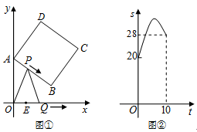

28．已知抛物线y＝ax²＋bx＋c经过A（－4，3）、B（2，0）两点，当x＝3和x＝－3时，这条抛物线上对应点的纵坐标相等．经过点C（0，－2）的直线l与 x轴平行，O为坐标原点．
（1）求直线AB和这条抛物线的解析式；
（2）以A为圆心，AO为半径的圆记为⊙A，判断直线l与⊙A的位置关系，并说明理由；
（3）设直线AB上的点D的横坐标为－1，P（m，n）是抛物线y＝ax²＋bx＋c上的动点，当△PDO的周长最小时，求四边形CODP的面积．
－1
y
x
O
（第28题）
1
2
3
4
－2
－4
－3
3
－1
－2
－3
－4
4
1
2

